МОСКОВСКАЯ ПРОГРАММА КАПРЕМОНТА ПОЛИКЛИНИК ПО НОВОМУ СТАНДАРТУ ВЫПОЛНЕНА НА 40 ПРОЦЕНТОВ
17.05.2023
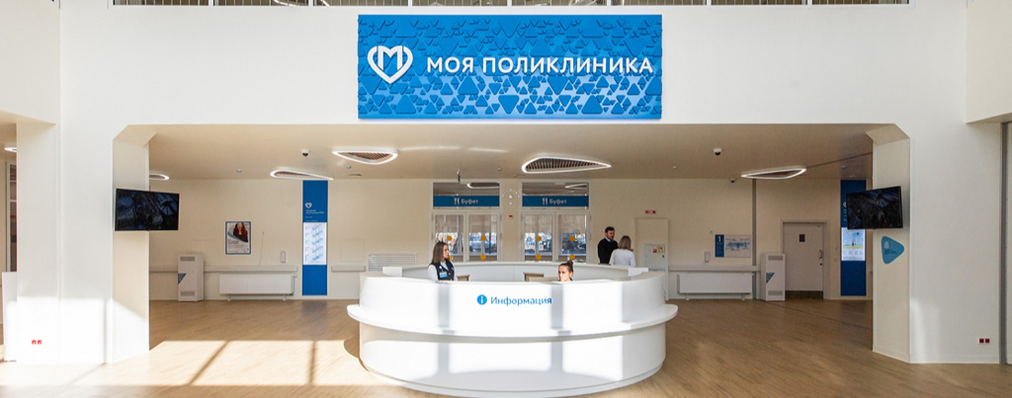
Поликлиники становятся комфортнее, функциональнее и современнее. Кроме того, меняется подход к организации медицинской помощи.
В Москве открыли уже 80 поликлиник, отремонтированных по новому стандарту. В них созданы комфортные условия для пациентов, принимают врачи всех необходимых специальностей и установлено самое современное оборудование. Сегодня масштабная программа модернизации объектов амбулаторного звена выполнена на 40 процентов. Об этом сообщила Анастасия Ракова, заместитель Мэра Москвы по вопросам социального развития.
«Сегодня в Москве принимает пациентов уже 80 поликлиник, отремонтированных по новому стандарту. Таким образом, мы выполнили программу модернизации амбулаторного фонда столицы уже на 40 процентов. Общая площадь обновленных медучреждений на данный момент составляет более 270 тысяч квадратных метров. После капремонта в них обновляются не только фасад и коммуникации — меняется сам подход к организации медицинской помощи. Поликлиника становится комфортнее, функциональнее и современнее», — рассказала Анастасия Ракова.
После капремонта уже открылось 39 взрослых, 38 детских и три детско-взрослых поликлиники. Они расположены в 62 районах города. Теперь это просторные и светлые медучреждения, где имеется все необходимое для диагностики и лечения.
Планировка поликлиник тщательно продумана: самые востребованные врачи находятся на первых этажах, кабинеты диагностики — рядом с профильными специалистами. Для медицинского персонала оборудованы комнаты отдыха, а для пациентов предусмотрены уютные зоны ожидания с эргономичной мебелью, телевизорами и кондиционерами. Такая обстановка формирует дружелюбную атмосферу и создает у посетителей позитивный настрой.
Во всех поликлиниках устанавливают медицинскую технику последнего поколения: маммографы, аппараты УЗИ, рентген-аппараты, оборудование функциональной диагностики. Головные здания также дополнительно оснащаются магнитно-резонансными и компьютерными томографами, аппаратами для исследования костной ткани и для контроля состояния больных с сердечно-сосудистыми патологиями.
Цифровое оборудование поликлиник подключают к единой медицинской платформе московского здравоохранения, благодаря чему данные автоматически передаются в систему. Для оценки результатов некоторых исследований, например расшифровки ЭКГ или анализа лучевых снимков, применяется искусственный интеллект. Умные алгоритмы не заменяют врача, но позволяют повысить точность и скорость диагностики, а также сократить вероятность ошибок.
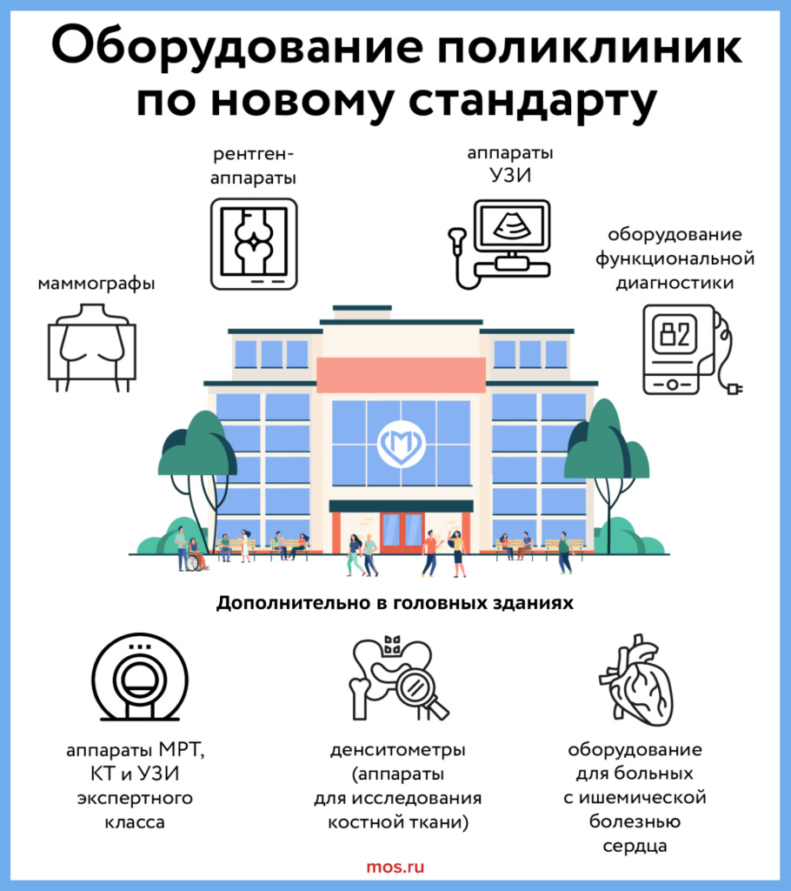
В общей сложности модернизация затронула более 200 поликлиник — половину амбулаторного фонда столицы. В завершение программы капремонта обновленные медучреждения появятся в сотне городских районов. Самым крупным объектом стала поликлиника в Юрьевском переулке района Лефортово. Она занимает девять этажей, а ее площадь составляет почти 10 тысяч квадратных метров. Сейчас там продолжаются ремонтные работы.
Новый стандарт московских поликлиник учитывает все аспекты оказания первичной медицинской помощи. Он включает создание комфортных условий для пациентов и врачей, повышение доступности специалистов, расширение возможностей для диагностики и профилактики заболеваний и внедрение цифровых технологий.
Источник: mos.ru
Фото М. Мишина. Пресс-служба Мэра и Правительства Москвы

Адрес страницы: http://dirzdrav.mos.ru/presscenter/news/detail/11590881.html
ГБУ Дирекция развития объектов здравоохранения

